江铃顺达蓝牌双排座13米高空作业车简介
- 车型外观
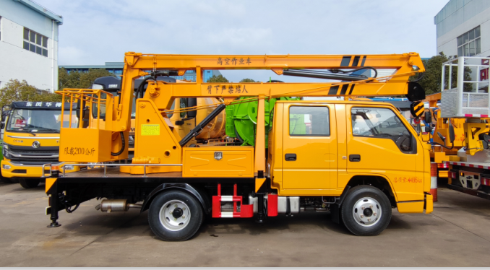

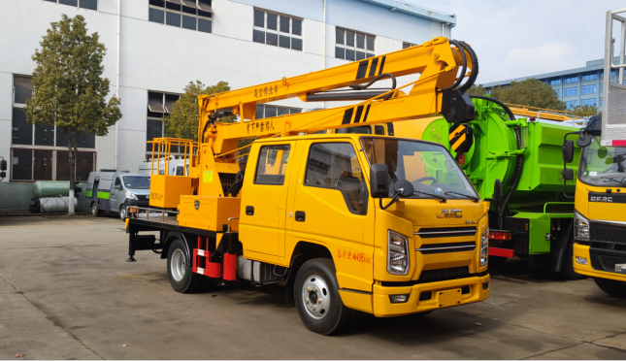

二、整车基本参数：
序号 | 名称 | 型号、规格
1 | 整车品牌 | 程力威牌-高空作业车
2 | 产品型号 | CLW5042JGK6HX
3 | 底盘型号 | JX1041TSC26
4 | 整车尺寸 | 5998×2000×2950
5 | 总质量 | 4495kg
6 | 整备质量 | 4170kg
7 | 发动机 | JX4D30B6H 85kw/115马力
8 | 轴距 | 2800mm
9 | 最大作业高度 | 13.2米(含一人高度1.7米)
10 | 作业主要技术参数 | 平台离地高度≥11.3m  平台最大作业幅度≥6.2m  平台最大作业高度时作业幅度≥2.5m  平台最大作业幅度时作业高度≥7.8m  最低作业高度小于等于6.8m  工作斗额定载荷200kg
10 | 支腿 | 方式：H型支腿  数量：4支  操控：单独可调也可联动。  横向跨距：2720mm  纵向跨剧：2830mm
10 | 吊钩 | 最大起吊重量≤1000kg，安全值900kg。  最大起吊高度6.9m
10 | 主操作 | 操作位置：转台、吊栏双工作位操作。  操控形式：手电一体控制。
11 | 围板及走台板 | 钢制工具箱、不锈钢围栏、花纹防滑走台板
12 | 臂架结构形式 | 三节折叠臂
13 | 回转装置 | 双向360⁰连续回转

三、高空作业车介绍及性能特点：
1.功能介绍：
江铃顺达13米高空作业车采用折叠式曲臂结构，作业臂为三节折叠式，工作斗和转台双工作位，上下操作，电液阀控制，可360度回转，四液压支腿，工作斗内可控制发动机启停，大臂带卷扬吊钩系统，安全吊重≤900kg，载人工作斗承重200公斤，钢制工具箱和花纹防滑走台板，不锈钢围栏。

底盘液压支腿平衡系统标配双向液压锁、工作臂油缸标配双向平衡阀，工作臂平衡结构为外置平衡拉杆。
程力高空作业车液压油缸、液压油管、液压锁、平衡阀、齿轮油泵、取力器、多路阀等主要部件均采用国内知名品牌，车辆液压系统换向平稳，操作灵活方便；支腿与工作臂互锁，安全可靠，防止误操作；H型支腿，跨距大、稳定性好，支腿既可独立伸缩、又可联动，后支腿装有支腿报闪灯，用于作业时支腿示廓、发出光报警信号。
2.底盘配置：
江铃国六发动机，功率 85KW115 ，马力/双排驾驶室，2800 轴距，7.00 钢丝胎，油刹，五档箱，带空调、方向助力，原厂 ABS。

3.产品特点：
1、臂架和支腿均采用低合金 Q345 型材，四周无焊缝，外形美观，受力大，强度高；
2、H 型支腿稳定性好，支腿可同时或单独操作，操作灵活，能适应多种工况；
3、转台双向 360°回转，采用了先进的涡轮蜗杆式减速机构（具有自润滑和自锁功能）:
4、上车操作采用集成电控阀块模式，布局美观，操作平稳，维护方便；
5、下车操作采用手电一体阀，可实现电控和手动液压双模式操控：
6、下车与上车互锁，操作安全、可靠；
7、上、下车操作通过节流阀实现无极调速；
8、吊篮采用外置拉杆机械式调平，更加稳定和可靠；
9、转台和吊篮设有启动和熄火开关，操作方便，节省燃油；

四、随车附件明细：
1、载货汽车说明书一册。
2、汽车底盘合格证一份。
3、高空作业车说明书一本。
4、载货汽车保修。
5、载重汽车随车工具。

五、车辆配件表
序 号 | 配件名称 | 规格型号 | 数 量 | 制造商
1 | 大臂油缸 | GKDB-100/70-1150×870 | 1 | 程力
2 | 二臂油缸 | GKEB-90/70-1600×1300 | 1 | 程力
3 | 小臂油缸 | GKXB-80/45-640×280 | 1 | 程力
4 | 支腿油缸 | GKZT-80/60-500 | 4 | 程力
5 | 横向油缸 | GKHX-50/32-1500×(2×450) | 2 | 程力
6 | 耐震压力表 | 0-40MPa | 1 | 红旗
7 | 齿轮泵 | 532 | 1 | 皖液
8 | 调压溢流阀 | YS-L10H | 1 | 中梅
9 | 多路阀 | DL-8H-6 | 1 | 中梅
10 | 多路阀 | 电磁电控五联阀(ZMFB-12V) | 1 | 瑞阳
11 | 双向平衡阀 | 25160BF | 3 | 中梅
12 | 液压马达 | BM5-100 | 2 | 百斯特
13 | 四线中心回转体 | ZHJ-10L-03-4TD | 1 | 中梅
14 | 液压油箱 | 60L | 1 | 童力
15 | 回油过滤器 | EF089 | 1 | 童力
16 | 高压进油过滤器 | QU-H40×20P | 1 | 瑞阳
17 | 旁通节流阀 | GKZ-14 | 2 | 中梅

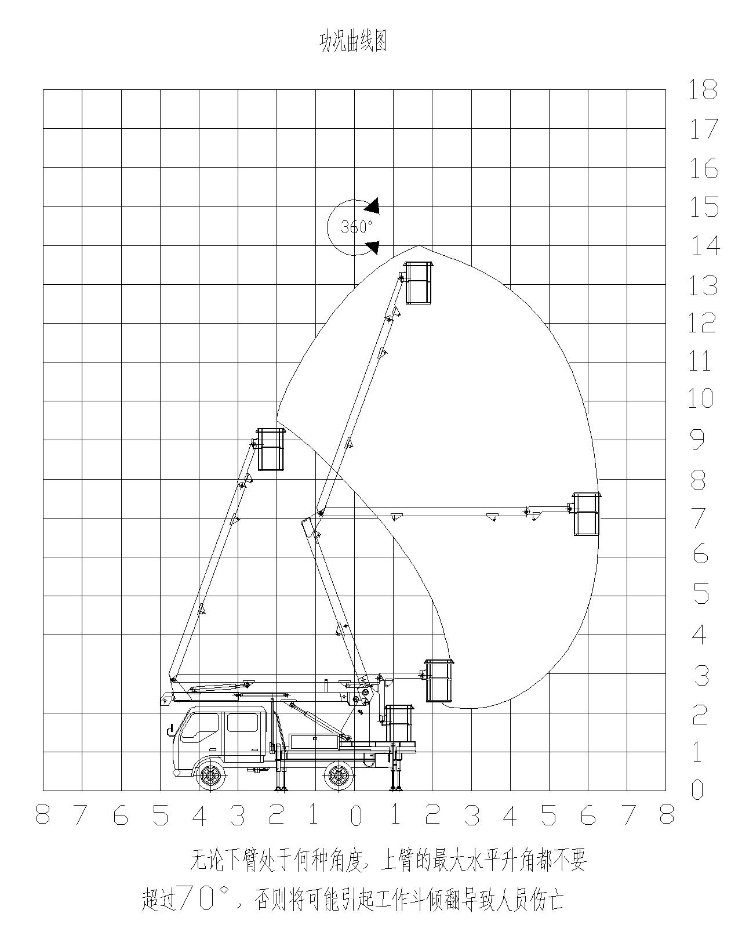
六、工作曲线图

售 后 服 务 承 诺 书
尊敬的客户：
感谢您使用程力专用汽车股份有限公司生产的专用汽车。
我们遵循的质量方针是："产品领先是我们永恒的目标，用户满意是我们不懈的追求，优质服务是我们最好的承诺。"为此，我们做出如下承诺：
一、免费维修方案及期限
1、跟踪服务时间：终身；
2、自交客户之日起，在正常使用范围内，行驶1万公里内或一年内免费修理(不包括易损件和电器部分)，超过一年，只收取零件费；
3、服务到位时间：本省24小时内到达；其它地区24小时内派出人员；
4、每年定期或不定期走访各地用户,征求意见，实施有效改进措施和召回制度。
二、免费期后配件供应价格方式
1、方式：根据用户要求，由用户在所在地底盘技术服务站统一供货或由我厂售后服务部直接供给配件；
2、配件只收工本费，不加其他费用；
三、产品底盘故障，请按底盘厂家在就近服务站维修，具体地址详见随车发送的底盘服务站名录或直接拨打电话查询。
程力汽车公司竭诚为您服务。

程力专用汽车股份有限公司

